บทที่ 5
ทฤษฎีและหลักการวิเคราะห์ลายนิ้วมือ

5.1 หลักการวิเคราะห์ลายนิ้วมือ
การวิเคราะห์ลายนิ้วมือของบุคคลโดยทั่วไปนั้น จะเริ่มด้วยการนำลายนิ้วมือของแต่ละบุคคลแต่ละนิ้วมาหาจุดลักษณะเฉพาะที่สำคัญ
กระบวนการแรกเริ่มของการตรวจพิสูจน์ลายนิ้วมือคือ การอ่านภาพลายนิ้วมือเข้ามาเก็บไว้ในหน่วยความจำถาวรซึ่งในส่วนของโครงงานนี้จะใช้ EEPROM เป็นส่วนที่เก็บข้อมูลไว้ โดยข้อมูลที่อ่านหรือสแกนเข้ามานั้นจะนำมาผ่านการประมวลผล (Processing) ก่อนแล้วจึงเก็บข้อมูลนั้นไว้ ซึ่งข้อมูลนี้จะถูกเก็บไว้เป็นต้นแบบหรือรหัสของผู้ใช้แต่ละคน
ในขั้นตอนก่อนที่จะนำลายนิ้วมือเข้าไปเก็บนั้นจะต้องผ่านขั้นตอนของการประมวลผล (Pre-Processing) ก่อน ในกระบวนการนี้จะทำให้ภาพที่ได้รับกรสแกนเข้ามาเกิดความสมบูรณ์มากขึ้นเพราะเมื่อเครื่องได้รับการสแกนภาพเข้ามาแล้ว ภาพที่อ่านได้อาจไม่ชัดเจน พร่าเลือน ก็จะทำให้การประมวลผลในขั้นตอนถัดไปทำได้ด้วยความยากลำบากหรือทำไม่ได้ ซึ่งจะทำให้ผลที่ได้ก็อาจไม่ถูกต้องตามที่ควรจะเป็น เมื่อเกิดปัญหาเช่นนี้ในกระบวนการนี้จึงได้มีการกระทำหลายกระบวนการด้วยกันคือ การกำจัดสัญญาณรบกวน, การปรับความมืดสว่างและความแตกต่างของตัวภาพและฉากของภาพ, การแปลงภาพเป็นภาพสองระดับ(Binary), การทำให้เส้นลายนิ้วมือบาง(Thinning), การปรับภาพหลังจากแปลงภาพเป็นสองระดับ, การหาค่าThreshold ของการปรับภาพเป็นภาพสองระดับและอื่นๆอีกมาก ซึ่งกระบวนการจะมากหรือน้อยขึ้นอยู่กับว่าตัวอุปกรณ์นั้นมีการอ่านค่าลายนิ้วมือที่ได้ภาพออกมาละเอียดและสมบูรณ์แค่ไหน
เมื่อได้ลายนิ้วมือที่ผ่านการประมวลผลแล้ว ก็จะนำข้อมูลหรือภาพนี้ไปจัดเก็บในหน่วยความจำถาวร (EEPROM) ซึ่งสามารถลบข้อมูลใหม่ด้วยไฟฟ้า โดยภาพที่ถูกจัดเก็บไว้นี้จะถูกเก็บไว้เพื่อใช้ในการเปรียบเทียบกับลายนิ้วมือที่ได้รับการสแกนเข้ามาเมื่อนำตัวอุปกรณ์นี้ไปใช้งาน

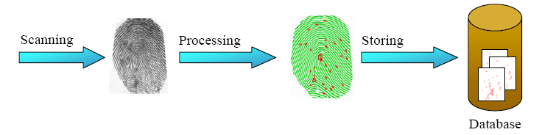
รูปที่ 5.1 แสดงกระบวนการทำงานของการเริ่มใช้งาน

จากรูปที่ 5.1 เริ่มด้วยการสแกนลายนิ้วมือเข้ามาแล้วนำภาพที่ได้ผ่านการประมวลผลซึ่งจะได้ภาพที่มีประสิทธิภาพมากขึ้นแล้วจึงเก็บภาพนั้นไว้

หลังจากเก็บภาพไว้แล้วนั้นก็มาถึงขั้นตอนการนำไปใช้งาน เมื่อตัวอุปกรณ์ได้ถูกบันทึกหรือเก็บลายนิ้วมือของผู้ที่จะนำไปใช้แล้ว ขั้นตอนในการใช้ก็จะคล้ายกับตอนอ่านลายนิ้วมือเข้ามาเก็บไว้เพียงแต่การอ่านเข้ามาครั้งนี้ข้อมูลที่ได้จะถูกนำไปเก็บไว้ที่หน่วยความจำชั่วคราว (RAM) ซึ่งหลังจากสแกนเข้ามาแล้วประมวลผลแล้วก็จะทำการเก็บข้อมูลไว้ที่ส่วนของหน่วยความจำชั่วคราว ส่วนในขั้นตอนถัดไปก็จะนำข้อมูลที่เก็บอยู่ในส่วนของหน่วยความจำถาวร กับส่วนที่เก็บอยู่ในหน่วยความจำชั่วคราวนั้นมาทำการเปรียบเทียบกัน (Matching) เมื่อได้ผลแล้วก็จะแจ้งผลให้ผู้ใช้ทราบว่ามีความเหมือนกันมากน้อยแค่ไหน

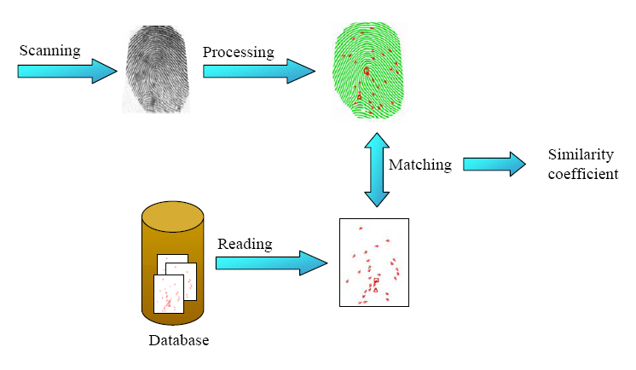
รูปที่ 5.2 แสดงกระบวนการทำงานของการเปรียบเทียบ

จากรูปที่ 5.2 จะแสดงให้เห็นถึงกระบวนการเปรียบเทียบลายนิ้วมือที่ได้รับการสแกนเข้ามา โดยเริ่มที่การสแกนภาพเข้ามา แล้วทำการประมวลผลขั้นตอนเดียวกันกับการจัดเก็บตอนแรกแล้วนำภาพที่เก็บไว้ในตอนแรกมาเปรียบเทียบกับภาพที่สแกนเข้ามา ณ ตอนนั้นเพื่อเปรียบเทียบว่ามีความเหมือนหรือแตกต่างมาเพียงใด
ทั้ง 2 ขั้นตอนนั้นต้องผ่านการประมวลผลซึ่งจะทำให้ได้ภาพที่มีประสิทธิภาพในการเปรียบเทียบมาขึ้น ซึ่งขั้นตอนนี้มีหลักการและทฤษฎีมากมายที่ต้องทำความเข้าใจและศึกษาดังรูปที่6.3 เป็นตัวอย่างในการทำการประมวลผลภาพก่อนทำขั้นตอนอื่น ซึ่งผลที่ได้จากการทำจะทำให้ได้จุดลักษณะเฉพาะซึ่งจุดเหล่านี้เองจะเป็นสิ่งในการเปรียบเทียบลายนิ้วมือของแต่ละคน หรือกล่าวได้ว่าเป็นตัวบ่งชี้ความแตกต่างของนิ้วแต่ละคน
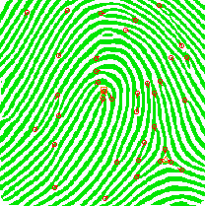
รูปที่ 5.3 แสดงจุดลักษณะเฉพาะบนลายนิ้วมือ

จากรูปที่ 5.1 ได้แสดงถึงจุดลักษณะเฉพาะได้ถึง 37 จุด ซึ่งถือเป็นลักษณะพิเศษของลายนิ้วมือแต่ละนิ้วแต่ละคนไม่มีการซ้ำกันได้เลย ในการเปรียบเทียบลายนิ้วมือจริงๆ นั้นระบบจะใช้เพียง 8 จุดก็เพียงพอแล้วที่จะใช้ยืนยันตัวบุคคลได้
5.2 หลักการเปรียบเทียบลายนิ้วมือ
จากทฤษฎีAutomated Fingerprint Identification System (AFIS) มีหลักการคือ ระบบAFIS จะตรวจสอบและคนหา “จุดสําคัญ” บนลายนิ้วมือ และหา “ความสัมพันธ์” ระหวางจุดตางๆ เหลานั้น

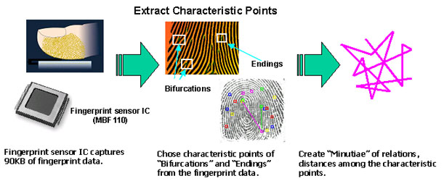
รูปที่ 5.4 แสดงรูปแบบในการวิเคราะห์ลายนิ้วมือของระบบAFIS
จากหลักการดังกล่าว จะสามารถแบ่งขั้นตอนการเปรียบเทียบลายนิ้วมือโดยใช้โปรแกรมแมทแล็ป(MATHLAB) ในการคำนวณจะได้ดังนี้
5.2.1 การหาจุดกึ่งกลางของลายนิ้วมือ
จากภาพลายนิ้วมือที่ได้รับการสแกนเข้ามาจะได้ภาพที่มีขนาด 256 x 256 พิกเซล นำภาพมาเข้าสมการ Convolution พร้อมกับค่าคงที่ดังนี้

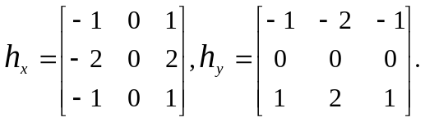

เมื่อได้นำภาพและค่าคงที่เข้าสมการแล้ว จะได้ค่าคงที่ของแต่ละพิกเซลซึ่งเมื่อนำค่านั้นไปเข้าสมการดังนี้
Gx = Conv2(ภาพ,Hx)
Gy = Conv2(ภาพ,Hy

แล้วนำค่า Gx, Gyไปเข้าสมการดังนี้
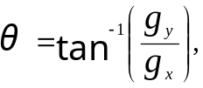

จะได้ค่ามุมของแต่ละพิกเซลซึ่งค่ามุมของแต่ละจุดนี้ จะถูกนำไปหาจุดกึ่งกลางของภาพซึ่งจะมีหลักการดังนี้ เมื่อได้มุมของแต่ละจุดแล้วก็นำจุดนั้นมาพิจารณาโดยจะค้นหาจุดที่มีมุมที่แตกต่างกันมากที่สุดใน 8 จุดรอบด้านแล้วนำผลที่ได้มาเปรียบเทียบกันทั้งภาพ ผลสรุปสุดท้ายจะได้จุดกึ่งกลางของลายนิ้วมือ
5.2.2 การทำลายนิ้วมือให้บาง(Thinning)
จากภาพที่ได้หาจุดกึ่งกลางแล้วก็นำภาพต้นฉบับเดิม มาทำกระบวนการทำลายนิ้วมือให้บางโดยเริ่มจากการใช้สมการ
- imadjust ใช้ในการปรับภาพให้มีความเด่นชัด
- strel ใช้ในการปรับภาพให้มีมุมที่ต้องการในการปรับความเข้มภาพ
- imerode ใช้ในการแบ่งภาพให้เป็นเส้นโดยชัดเจน
- imdilate ใช้ในการปรับภาพจากเส้นให้บางลงหรือการทำ Thinning นั่นเอง
- im2bw ใช้ในการเปลี่ยนภาพจากภาพแบบ Grayscale เป็นภาพแบบBinary
5.2.3 การหาลักษณะสำคัญบนลายนิ้วมือ
จากภาพลายนิ้วมือที่ผ่านกระบวนการปรับภาพให้บาง แล้วจึงนำภาพที่ได้นั่นมาหาจุดลักษณะสำคัญต่างๆ บนลายนิ้วมือ
การหาจุดขาดและจุดไบฟูร์เคชันนั่นจะหาโดยใช้หลักการดังนี้
- นำภาพที่ได้มาเก็บไว้แล้วตรวจสอบความเป็นไปได้ของเส้นลายนิ้วมือว่าเส้นนั้นมีความเป็นไปได้หรือจุดนั้นมีความน่าจะเป็นจุดขาดหรือจุดไบฟูร์เคชันหรือไม่
- จากหลักการนั่นนำไปประยุกต์ใช้จะได้หลักการคือแต่ละจุดจะตรวจสอบดู 8 จุดรอบด้านว่ามีจุดใดบางเข้ากรณีที่ได้ตั้งจุดสังเกตไว้ เมื่อตรงกับกรณีนั่นๆ ก็จะจับไว้ว่าจุดนั่นเป็นจุดลักษณะสำคัญ
5.2.4 การเปรียบเทียบลายนิ้วมือ
เมื่อผ่านกระบวนการ 3 ขั้นตอนแล้วจะได้ข้อมูลที่เพียงพอต่อการเปรียบเทียบลายนิ้วมือเพื่อใช้ในการตรวจสอบ ดังนี้
นำจุดกึ่งกลางที่ได้มาหากรอบของการพิจารณา เพราะลายนิ้วมือของคนเราจะมีจุดกึ่งกลางลายนิ้วมือเดียวกัน เมื่อนำจุดนี้เป็นจุดอ้างอิงจะได้กรอบของการพิจารณาในการสแกนแต่ละครั้งเป็นกรอบที่ใกล้เคียงกันและมีจุดลักษณะภายในคล้ายกัน
เมื่อได้กรอบที่จะพิจารณาแล้ว ก็นำค่ากรอบนั่นมาพิจารณาว่ามีจุดลักษณะสำคัญใดบางอยู่ภายในกรอบที่พิจารณานี้ เมื่อได้จุดลักษณะสำคัญที่จะพิจารณาแล้วก็นำจุดเหล่านั้นมาหาความสัมพันธ์กันโดยใช้หลักการคือหาจุดลักษณะสำคัญ 3 จุดใดๆสร้างเป็นสามเหลี่ยมที่เกิดขึ้นในกรอบที่พิจารณา ซึ่งจากหลักการนี้จะได้สามเหลี่ยมจำนวนมากที่เกิดขึ้นในกรอบที่พิจารณา จึงนำหลักการนี้ไปวิเคราะห์แล้วใช้เป็นหลักการในการเปรียบเทียบลายนิ้วมือดังนี้ ถ้ารูปที่ได้รับเข้าเป็นภาพเดียวกันกับต้นฉบับแล้วจะต้องมีสามเหลี่ยมที่เกิดขึ้นหรือมีสามเหลี่ยมที่คล้ายกันอยู่ในภาพที่ได้รับเข้ามาด้วย
จากทฤษฎีนี้เมื่อนำไปใช้งานจะได้ผลดังตัวอย่างนี้
ตัวอย่างการเปรียบเทียบลายนิ้วมือ

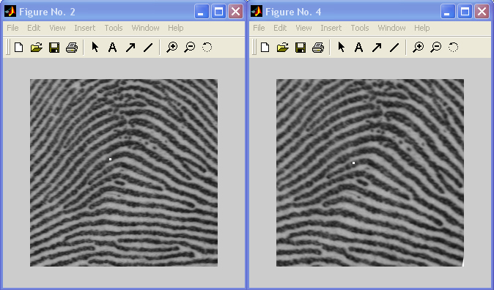
รูปที่ 5.5 แสดงการหาจุดกึ่งกลางของลายนิ้วมือ
จากภาพเป็นการหาจุดกึ่งกลางของลายนิ้วมือโดยทางซ้ายคือภาพลายนิ้วมือปกติ ส่วนทางขวาคือภาพลายนิ้วมือที่มีการเอียงไป 10 องศา

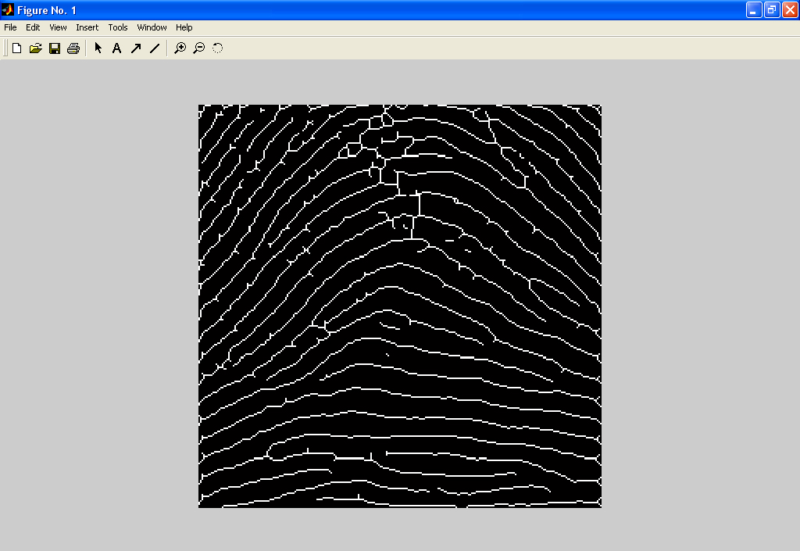
รูปที่ 5.6 แสดงการทำให้ภาพนั้นบาง (Thinning)
จากภาพต้นฉบับนั้นนำภาพมาเข้ากระบวนการนี้จะได้ภาพที่จะนำไปพิจารณาดังรูปที่ 5.6
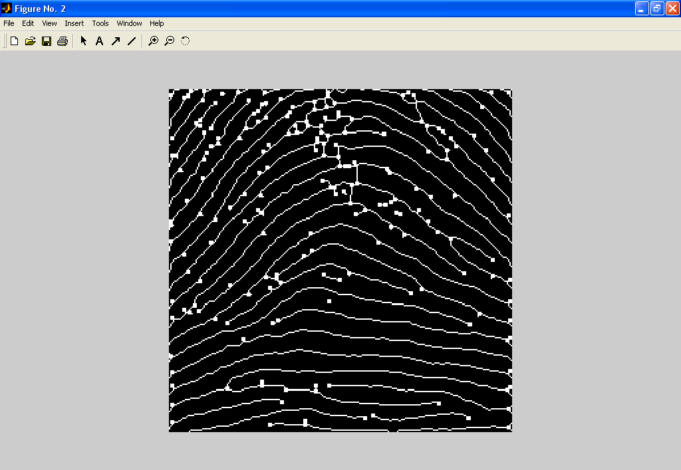
รูปที่ 5.7 แสดงการหาจุดลักษณะสำคัญ
จากภาพที่ได้ทำให้บางแล้วก็จำภาพมาหาจุดลักษณะสำคัญดังรูปที่ 5.7
จากนั้นก็นำภาพที่ได้มาหารูปสามเหลี่ยมที่เป็นไปได้ทั้งหมดแล้วทำการเปรียบเทียบลายนิ้วมือทั้ง 2 ภาพนั้นซึ่งจะแสดงในบทที่ 9 เรื่องผลการทดลอง

